Plans de gestion des sites LIFE Elia

UG:UM209 - Circuit: 70.333: pylône 66 au 68
Nom complet de l’UG: VILLEROUX/HERBAIMONT/FORRIERES SNCB/ON 70KV LI

Action LIFE: Pas d’action : 1 polygone(s) (0.07 ha)
Autres actions LIFE sous cette/ces portée(s): Verger; Lisière restaurée; Mare

Commune(s): Sainte-Ode

Triage(s) DNF concerné(s): Freyr (GOETHALS Gonzague - GSM: 0475/755695)

Cantonnement(s) DNF concerné(s):NASSOGNE (084/37.43.10)
Info actualisées sur Le portail environnement de Wallonie

Gestionnaire (+ Propriétaire):
ID | Gestionnaire | Propriétaires
SP_561 | ELia | Baar, Baudouin Armand
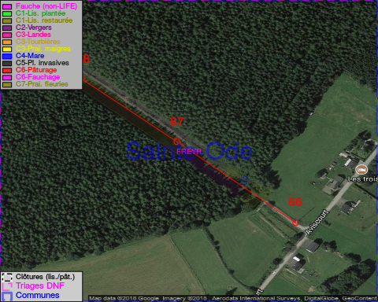

GESTION:

Détail par portée
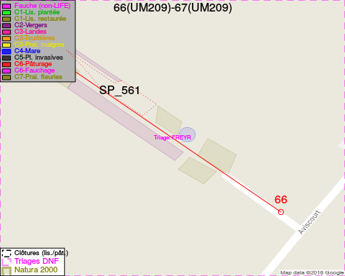
Adresse propriétaire:
- [SP_561] Baar, Baudouin Armand: Rue Marcel Marien 18 Schaerbeek
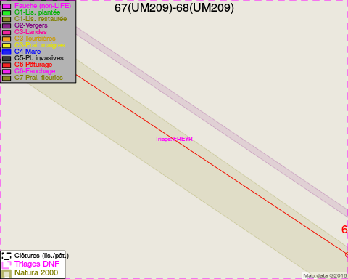
Adresse propriétaire:
- [SP_561] Baar, Baudouin Armand: Rue Marcel Marien 18 Schaerbeek

Document réalisé le 28/04/2018

